PŘÍKLAD VÝPOČTU VNITŘNÍHO VODOVODU

Maturita: Výpočet vnitřních vodovodů

A. Bytový dům nebo rodinný dům Q = $\sqrt{\sum{\left({q_{i}}^{2}.n_{i}\right)}}$ (l/s)
Půdorysy: Suterén, 1.NP – 3.NP
Schéma rozvodů
Axonometrie
Vstupní data: zařizovací předměty, q (jmenovité výtoky), tlaky pož, disp.
Úseky
Výpočty: Q, ztráty R a Z
Hydraulické posouzení
Vzor: viz literatura, KOC

B. Hotelový dům, penzion Q = $\sum{q_{i}}.\sqrt{n_{i} }$ (l/s)

C. Hygienická zařízení průmyslových závodů Q = $\sum{φ_{i}} .q_{i} .n_{i}$ (l/s)

D. Vzorová zadání pro výpočet např.:

ODKAZY K DIMENZOVÁNÍ VNITŘNÍHO VODOVODU DLE:
ČSN 75 5455 a zjednodušená dle ČSN EN 806-3.
ČSN EN 806-3 nelze použít pro dimenzování:
- vnitřního vodovodu v jiných než výše uvedených budovách
- vnitřního vodovodu s odběrnými místy, jejichž jmenovité výtoky jsou větší dovoluje norma (viz odkaz dole)
- požárního vodovodu;
- vodovodních přípojek;
- potrubí vně budovy;
- cirkulačního potrubí teplé vody
- vodovodů, u kterých se předpokládá nepřetržitý odběr vody z některé výtokové armatury nebo zařízení trvající déle než 15 min.
V případech, kdy nelze potrubí dimenzovat podle ČSN EN 806-3, použije se pro dimenzování ČSN 75 5455, platná od 1. 3. 2014.

https://medenerozvody.cz/projektovani-instalace-medi/dimenzovani-medeneho-potrubi-vnitrniho-vodovodu

https://voda.tzb-info.cz/normy-a-pravni-predpisy-voda-kanalizace/4181-nova-norma-csn-en-806-3-pro-dimenzovani-vnitrnich-vodovodu

Výpočet vnitřních vodovodů podle nové ČSN 75 5455
Ing. Jakub Vrána, Ph.D. Ústav ZTB, Fakulta stavební VUT v Brně

https://voda.tzb-info.cz/normy-a-pravni-predpisy-voda-kanalizace/4694-vypocet-vnitrnich-vodovodu-podle-nove-csn-75-5455

Dimenzování potrubí vnitřního vodovodu vychází z výpočtových průtoků, průtočných rychlostí a tlakových ztrát v potrubí a zařízeních. Protože evropská norma ČSN EN 806-3 platí pro dimenzování potrubí jen v některých budovách a nevylučuje dimenzování potrubí podle národních norem, byla v roce 2007 revidována ČSN 73 6655. Od 1. srpna 2007 u nás platí nová národní norma ČSN 75 5455 "Výpočet vnitřních vodovodů", která nahrazuje ČSN 73 6655 "Výpočet vnútorných vodovodov" z 16. 11. 1985. Tento příspěvek se zabývá dimenzováním přívodního a cirkulačního potrubí vnitřních vodovodů podle nové ČSN 75 5455 a porovnáním této normy s některými normami platnými v zemích EU.

Předběžný návrh světlosti potrubí
Světlost potrubí se předběžně stanoví tak, aby průtočná rychlost v přívodním potrubí byla pokud možno nejméně 0,5 m/s a v cirkulačním potrubí nejméně 0,3 m/s (u měděného potrubí alespoň 0,2 m/s). Nejvyšší průtočné rychlosti, které nesmí být překročeny, jsou uvedeny v tabulce 7. Pokud výrobce potrubí nestanoví jinak, nemá být v prostorech, kde nesmí být překročena požadovaná hladina hluku, průtočná rychlost v kovovém přívodním potrubí vyšší než cca 1,5 m/s a v plastovém přívodním potrubí cca 2,0 m/s.
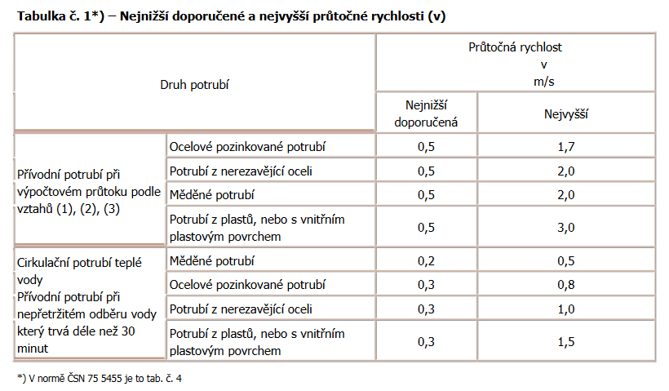
https://medenerozvody.cz/news/rychlost-proudeni-pitne-vody-v-domovnich-rozvodech

Podklady pro návrh: strana 144, doplnit
-
-
-
Metodický postup: 145, doplnit
-
-
-
-
-
-
-
-
-
-
-
-

Písemka 6.10.2020 ……………………………….

1. Význam výpočtu vnitřních vodovodů

2. Co způsobují poddimenzované profily

3. Co způsobují předimenzované profily

4. Pro jaké účely se vzorce používají, včetně legendy

Q = $\sqrt{\sum{\left({q_{i}}^{2}.n_{i}\right)}}$

Q = $\sum{q_{i}}.\sqrt{n_{i} }$

Q = $\sum{φ_{i}} .q_{i} .n_{i}$

5. Doplňte rychlosti
Materiál | doporučená (m/s) | maximální (m/s)
Ocelové v obytných prostorech

Plastové

6.Hydraulické posuzení - doplňte

p_{disp} ≥ p_{stat} + p_{vod} + p_{ztr} + p_{pož}

Legenda:
p_{disp} =
p_{stat} =
p_{vod} =
p_{ztr} =
p_{pož} =

Tlaková ztráta p_{ztr}

p_{ztr} = R.l + Z

R ……..
l ………
Z ……..
kde
λ
d
v
ξ

7. Co znamená tento vzorec

p_{dis} – h.ρ.g >2,5 p_{pož}

8. Metodický postup výpočtu

9. Vypočítejte průtok vody v úseku pro hotel, jestliže

10 U 0,2
10 VA 0,3
10 S 0,3
10 WC 0,1
A. Rodinný dům
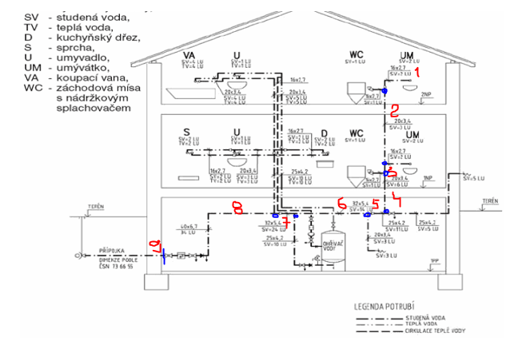
Zdroj: http://www.tzb-info.cz/4181-nova-norma-csn-en-806-3-pro-dimenzovani-vnitrnich-vodovodu

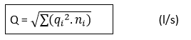
Výpočet průtoků:
Vzorec budovy obytné:

Vstupní data:
Jmenovité výtoky vody, strana 141
U, UM, D 0,2 l/s, VA 0,3 l/s, S 0,3 l/s, Výtokový ventil DN 15 0,2 l/s, DN 20 0,4 l/s VENKU
Úsek č.1: UM 0,2
Úsek č.2: UM, WC 0,22
Úsek č.3: 2xUM,1x WC 0,3
Úsek č.4: 2xUM,2x WC 0,32
Úsek č.5: 2xUM,2x WC, DN20 0,51
Úsek č.6: 2xUM,2x WC, DN20, DN15 0,55
Úsek č.7: 4xUM,2x WC, DN20, DN15, 1xV, 1xS, 1xD, 0,77
Úsek č.8: 0,77
Úsek č.9: 0,77

Poznámka: Průtok vody v úsecích 8 a 9 vyjde stejný, ale při dimenzování musíme počítat samostatně z důvodu odlišných materiálů potrubí ve vnitřním vodovodu PP a v přípojce PE.

Vstupní data:
- potrubí domovního vodovodu PP tlaková řada PN 16
- přípojka rPE
- dispoziční tlak 400 kPa
- požadovaný přetlak před spotřebičem raději s rezervou 100 kPa
- výškový rozdíl mezi napojením a nejvyšším místem 7,5 m

Dimenzování
Tabulka vzor viz: 148
- vypočítejte průtoky v úsecích
- délky úseků: a-b: 2 m, b-c: 3 m, c-d: 0,5 m , d-e: 1,5 m , e-f: 2m, f-g: 5 m, g-h: 1 m, h-ch: 8 m, ch-i: 10 m (přípojka)
- DN dle TAB IV.15, IV.16 a přílohy IV.7
- rychlost v, R, R.l
- posouzení dvě podmínky, pokud jsou splněny tak:
tak ξ se nemusí počítat a výpočet se zjednoduší na vzorec
pztr = 1,3 . R. l (1,3 = 30% na vřazené odpory)
- hydraulické posouzení
pdisp ≥ pstat + pvod + pztr + ppož

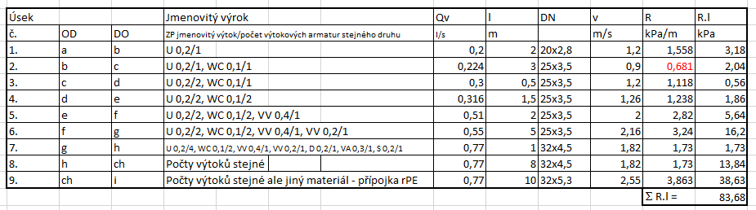

Podmínky:

a) DN ≤ 50 Splněno
b) p_{dis} – h.ρ.g >2,5 p_{pož}
400 – 7,5 x 1000 x 10 > 2,5 x 100
400 – 75 (kPa) > 250
325 > 250 Splněno

Takže tlaková ztráta se může počítat dle vzorce:
pztr = 1,3 . R. l = 1,3 x 83,68 = 108, 8 kPa

HYDRAULICKÉ POSOUZENÍ

pdisp ≥ pstat + pvod + pztr + ppož
400 ≥ 75 + 50 + 108,8 + 100
400 ≥ 333,8 KPa

Závěr: Potrubí okruhu k nejnepříznivěji položenému výtoku je nadimenzováno dostatečně a navržené dimenze není třeba měnit. Nyní by bylo nutno nadimenzovat ostatní rozvody vody.
Pokud by v bytovém domě byl i hydrant, tak by se muselo nadimenzovat i potrubí požárního vodovodu, pozor požadovaný přetlak před hydrantem činí 200 kPa.

Ukázka interpolace pokud v tabulce nenajdeme odpovídající průtok

1. Určete tlakovou ztrátu pro průtok 0,224 l/s pro PP 25x3,5 str.168
Postup:

0,2 l/s 0,544 kPa/m
0,224 R
0,3 1,118 kPa/m

Rozdíly mezi průtoky (0,2 – 0,3 = 0,1) a ztrátami R (0,544 – 1,118 = 0,574) musí být v poměru s rozdíly pro
(0,2 – 0,224 = 0,024) a (0,544 – R = X)
Takže
0,1/0,574 = 0,024/X
x = 0,024 . 0,574 /0,11
x = 0 ,138
R = 0,544 + 0,138 = 0,681 Pa/m

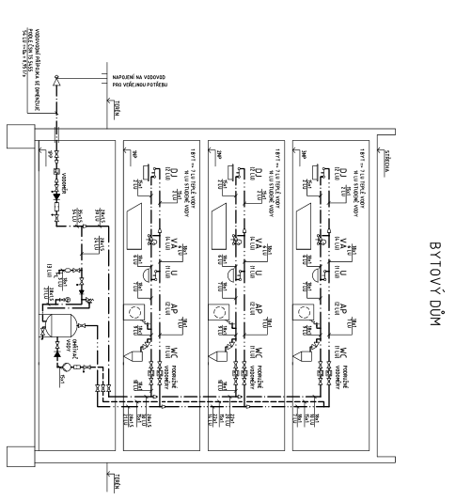

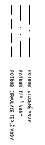

https://medenerozvody.cz/projektovani-instalace-medi/dimenzovani-medeneho-potrubi-vnitrniho-vodovodu

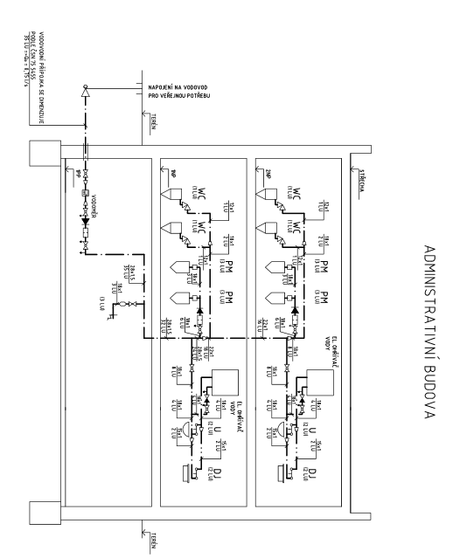

https://medenerozvody.cz/projektovani-instalace-medi/dimenzovani-medeneho-potrubi-vnitrniho-vodovodu

